black stories

Ab in die Kiste!

Wie macht man das Beste aus (s)einer Leiche? Die „black stories Ab in die Kiste!“ beginnen da, wo die meisten anderen black stories enden: mit dem Tod. Denn hier geht es um das, was danach passiert. In 50 rabenschwarzen Rätsel versammeln sich skurrile Geschichten rund um interessante Möglichkeiten, die Ewige Ruhe zu zelebrieren. Und das Haarsträubendste daran: Sie sind wirklich und wahrhaftig so passiert. Abenteuerlich, lustig, manchmal ziemlich illegal – und 100% wahr! Passend zum Thema kommen die sargförmigen Karten der „black stories Ab in die Kiste!“ in einer hochwertigen Box in Sarg-Optik, die die Rätselgeschichten noch schauriger wirken lässt.

So wird’s gespielt:
Das Kartenset enthält 50 knifflige, rabenschwarze Rätselkarten für Teenager und Erwachsene, die es durch geschicktes Fragen zu lösen gilt.

Am meisten Spaß macht es, black stories zusammen mit Freund*innen zu knacken. Eine*r, der*die Gebieter*in, nimmt eine Karte aus dem Stapel, liest die kurze Geschichte vor, die auf der Vorderseite der Karte steht. Auf der Rückseite der Karte findet sich die Antwort, die der*die Gebieter*in natürlich für sich behält. Nun muss das Ratevolk sich an die Auflösung der Geschichte „heranfragen“. Dabei sollten die Fragen so formuliert sein, dass man sie mit „ja“ oder „nein“ beantworten kann. Ein gruselig-lustiger Ratespaß für kleine und große Gruppen – auch digital spielbar.

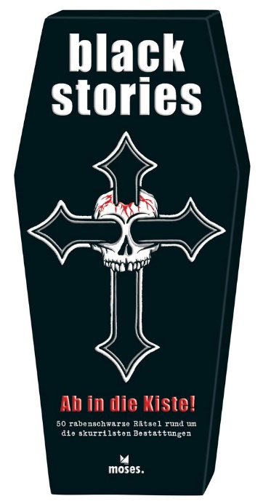
black stories Ab in die Kiste NEU
50 rabenschwarze Rätsel rund um die skurrilsten Bestattungen
Text: Tom Grimm
Illustrationen: Bernhard Skopnik
durchgehend zweifarbig illustriert
50 Karten in einer hochwertigen
Geschenkbox in Sarg-Optik
ca. 9,7 cm x 20,5 cm x 4,2 cm
978-3-96455-120-7 | € 12,95/Stück (UVP)
moses. Verlag, Kempen 2021
lieferbar ab September 2021
